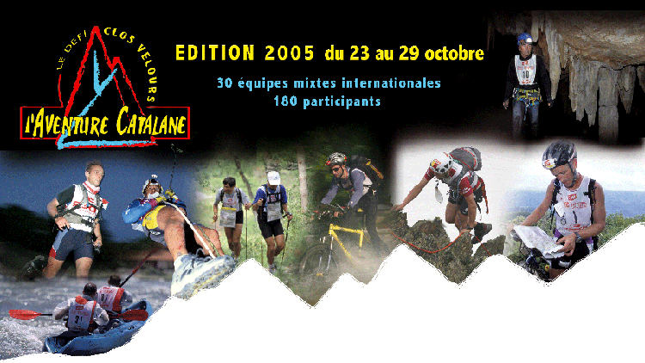

Aventure Catalane 2005
Argelés sur mer

Saint Laurent de Cerdans

Eyne
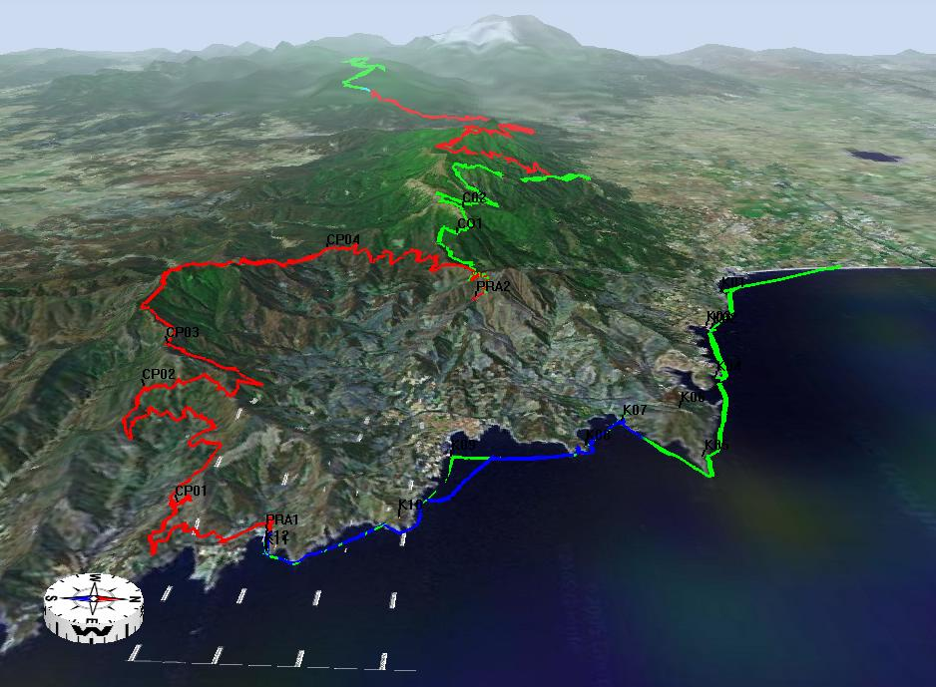

Jean-Yves DANJON (0677035628)
Cathy FELIX (0689972663)
Guillaume CALAIS (0660765186)
Sylvain MONTAGNY (0616501375)
Céline LACROIX (0685119921)

Yola !!! On l’a attendu si longtemps, on en a rêvé……..et on l’a fait…….
Que de péripéties entre le moment où avec Cathy, Guillaume et Pascaloup on a commencé à évoquer l’idée de participer au Clos Velours (l’aventure Catalane) nouvelle version, ce devait être au mois de janvier ou février.
Depuis il y eu multitude de rebondissements à commencer par notre Pascaloup qui a bataillé des semaines pour trouver le moyen de convaincre son employeur de le laisser partir jouer avec nous sur les chemins du pays Catalan, vers la mi- septembre. Finalement, il abandonne tout espoir….

Il nous faut donc trouver quelqu’un pour jouer le quatrième larron…….
Dans le même temps, Guillaume doit faire un choix déchirant : participer à l’Aventure Catalane du côté des coureurs ou des organisateurs ?, en effet l’organisation de l’aventure Catalane est très intéressé par le suivi GPS, nouveau produit d’animation et de sécurité qu’il distribue mais finalement leur budget n’étant pas suffisant pour cette année, Guillaume est professionnellement déçu mais sportivement ravi de rejoindre l’équipe.
Heureusement pour nous c’est déjà assez compliqué comme ça de trouver un équipier à 1 mois du départ.
En effet, il faut avoir possibilité de prendre 1 semaine de congés à cette période, être au top de la forme, sachant que l’on nous propose 20000m d+ sur environ 400km et puis financièrement ce n’est pas rien, l’inscription pour les 4 équipiers 1000€ et à cela il faut ajouter le transport et la nourriture comptez un budget total d’environ 2500€. Il ne faut pas s’étonner si nous avons passé un gros paquet de coups de fil pour trouver enfin le Sylvain qui va bien… grand copain de Thomas St Giron, il a le coup de pagaie rapide comme l’éclair, court comme un lapin et domine très bien la technique du 2 roues.

Par chance, le problème de l’assistance a été réglé assez rapidement courant du mois de Septembre, en cherchant bêtement dans les enseignants de notre entourage je me suis souvenu de la belle Céline qui avait participé au Saucona Raid avec Nicolas Paul le fiston.
Toujours à l’affût d’une expérience sportive nouvelle, Céline n’a pas hésité bien longtemps : sa réponse a été rapide et positive, soulagement sur ce sujet…..
Au mois de Septembre, nous avons organisé un entraînement dans le Bugey, petit avant-goût de ce qui nous attend dans les Pyrénées, histoire de nous familiariser avec l’effort dans la nuit, expérience marrante pour ceux qui n’avaient jamais goûté au parfum de l’aventure made in Yves Masson, il connaît bien la recette, le bougre……..
Pour le dodo qui nous était imposé 1h dans la nuit nous avons un peu innové avec couchage sur chenillette style fakir, amusant , nous ne sommes pas prêts d’oublier.
Et puis il y a eu le pote à Céline, le chien « CP13 » qui nous a accompagné sur un bon bout de chemin de 6h à midi.

J’allais oublié la grosse difficulté, c’est le véhicule d’assistance, pas évident du tout nous sommes 5 avec tout notre matériel VTT, 2 caisses chacun, la nourriture pour 1 semaine les tentes et sacs de couchage. Il faut un camping-car ou une camionnette, en location c’est une véritable fortune (environ 800€) et trouver une assos qui a ça, c’est peine perdue nous avons cherché de tous cotés sans résultats.
Et, chance… il en faut un peu de temps en temps, Fred me dit essaye donc, pose la question à Wil. Il a un camping-car qu’il est en train de préparer pour les raids.
Chapeau bas !!! wil et véro très naturellement nous ont prêté leur engin, durant notre périple nous en avons bien pris soin on vous remercie mille fois.

Marie nous avait dit attention sur ce genre de Raid le plus important c’est l’Organe.(isation) « Il faut bien gérer l’organe. » La voix de la sachesse, nous l’avons bien écouté. Merci Marie !!! Cela impose de consacrer beaucoup de temps à faire des listes et consignes, que je vous joins, vous pourrez vous en inspirer sur vos prochains chalenges.

Dimanche 23 Octobre 9h00 pétante, tout le monde est là. Il flotte comme pas possible, j’ai commencé à ranger, vélos, caisses à partir de 8h00, Guillaume et Sylvain sont venus le samedi soir charger leurs matos : heureusement (guillaume fait un ajout : ah tu le reconnais !) parce que cela nous prendra pas loin d’une heure pour peaufiner notre environnement nouveau. Il est 10h00 quand nous avons fini, tout est fin prêt sauf, le pauvre Pascaloup qui est désespéré……… il devait nous rejoindre pour partager le « café et croissant de l’amitié avant le départ », mais il ne parvient pas à terminer la pose des postes pour le raid des Castors, ils ont chargé la mule un maximum ……….

C’est parti donc sous une pluie battante, Céline a pris les choses en main. Sa conduite quelque peu hésitante au début, très rapidement elle domine le sujet, les chevaux n’ont qu’à bien se tenir, la bougresse….. Ça va pas rigoler, l’affaire est sérieuse, à l’arrière Cathy et Sylvain se sont installés pour finir leur nuit.
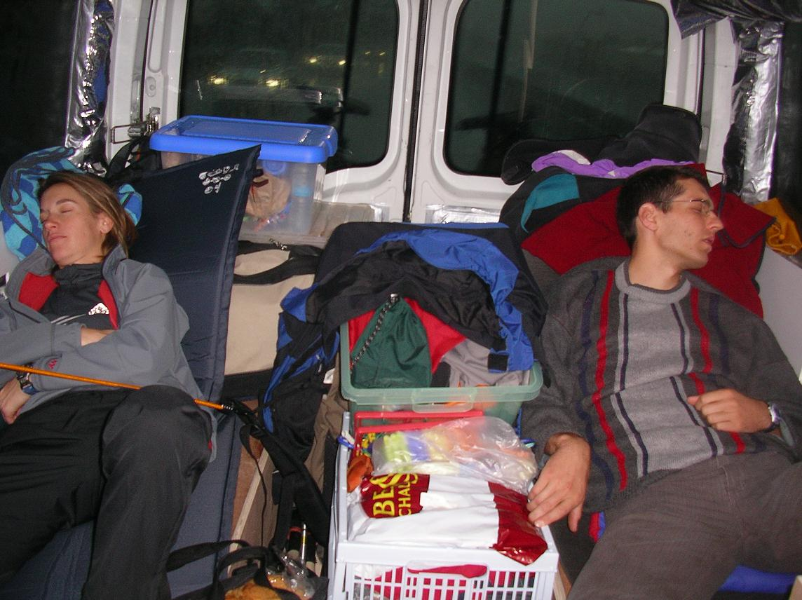
Devant, Guillaume qui domine parfaitement le sujet me donne un cours particulier sur le maniement du GPS ce sera bien utile dans quelques heures.

Petite arrêt pipi boubouf vers 13h00 sur une aire d’autoroute chacun à fait sa popotte pâtes, far breton et gâteau chocolat, c’est reparti pour la deuxième étape on en profite pour permuter les équipes sauf la chauffeuse qui conduite souple et puissante nous amène à 16h30 à bon port camping le Roussillonnais.
Ils sont déjà très nombreux à être déjà là, nous trouvons rapidement l’emplacement qu’il nous faut. A peine débarqués, on est dirigé vers le retrait des dossards et immédiatement dans la foulée c’est le contrôle du matos, et là c’est du très sérieux tout y passe rien n’est laissé au hasard, il n’y a aucune impasse, contrôle de la trousse première urgence 4 compresses et le micropure la frontale supplémentaire etc…première épreuve nous sommes donc acceptés à poursuivre l’aventure, au moins on aura pas fait le chemin pour rien…
Pendant ce temps, l’étonnante Céline en profite pour monter les tentes pour la nuit, une pour les filles l’autre pour les gars, faut pas mélanger….. aurait on trouvé une perle ???

La tension commence à monter, il faut faire vite à préparer le matériel pour le VTT et le Kayak du lendemain, la nuit tombe vite et à 19h00 briefing dans un gymnase d’Argeles, les minutes passent à une vitesse folle.
Histoire de se mettre dans le bain nous arrivons les derniers au Gymnase, petit discours des officiels et des organisateurs : présentation des équipes avec photos avant, juste pour rire un peu quand on verra la tête des mêmes, mais après.
Il y a 22 équipes de 4 dont une de 3 équipiers c’est Laurent Lestarquit qui n’a finalement pas trouvé la féminine, pourtant il a cherché de partout.
Le top est donné, les feuilles de route des 2 étapes sont distribuées, que l’on puisse travailler dès maintenant sur le tracé des cartes (les postes sont caractérisés par leurs positions UMT en X et en Y et par une définition).
En même temps il y a un buffet et là, c’est déjà le grand dilemme, que doit on faire ….manger et boire ou commencer les traçages.

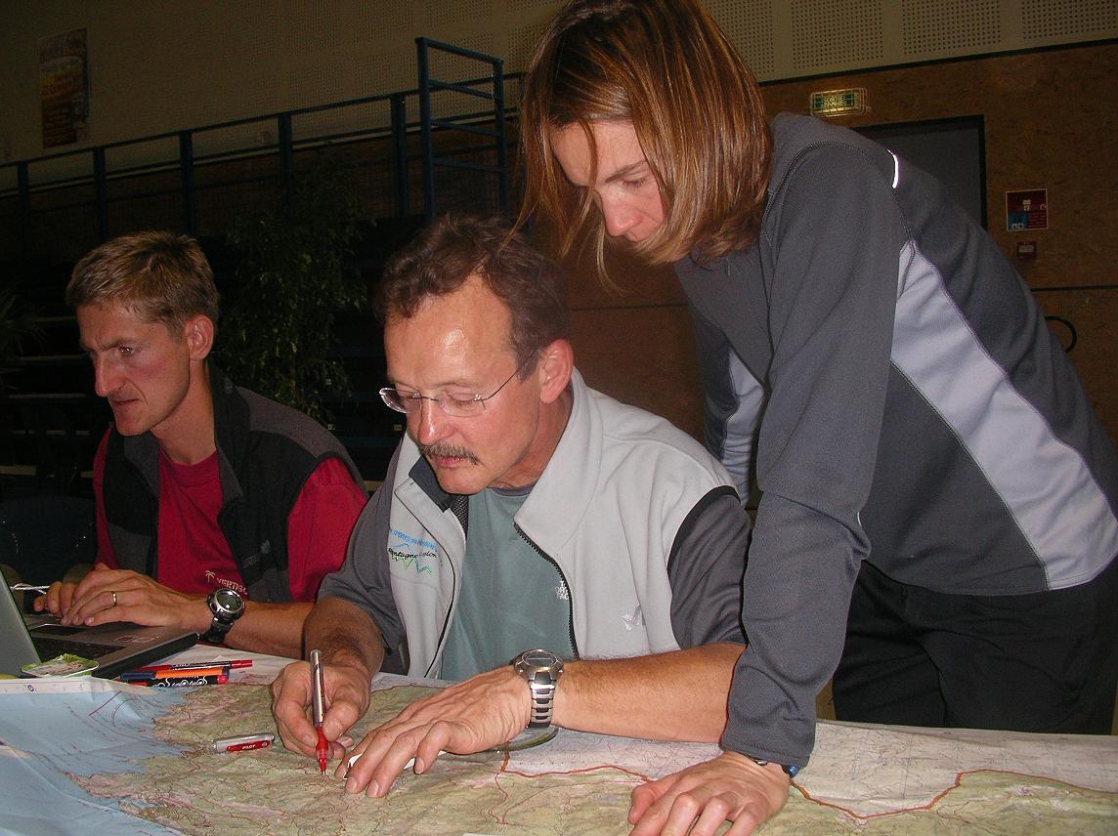
2 écoles s’affrontent alors, Guillaume qui ne pense qu’à faire ces relevés sur ordinateur et puis ceux qui très stressé comme moi-même qui préfère commencer par grignoter.
On arrivera tout de même à faire les deux et c’est vers les 22h30 que l’on aura terminé les tracés découpe et plastification des cartes ainsi que l’enregistrement des points dans les GPS.

Retour au camping, demain matin les choses sérieuses commencent, réveil à 6h00 pour récupérer les kayaks entre 7h00 et 7h30 top départ 8h00……faut pas traîner dodo !
Après une bonne nuit de sommeil, le temps a été doux et clément, réveil 6h00, on prend conscience que dans peu de temps les enchaînement non stop vont commencer.
Rapidement, on se retrouve à porter les kayaks, le départ sera donné dans quelques minutes nous déposons nos embarcations au bord de la plage, puis quelques photos l’ambiance est bonne enfant la température est douce la journée s’annonce des plus belle le soleil se lève sur des couleurs comme on en voit que très rarement en cette période de l’année, chance les dieux sont avec nous.
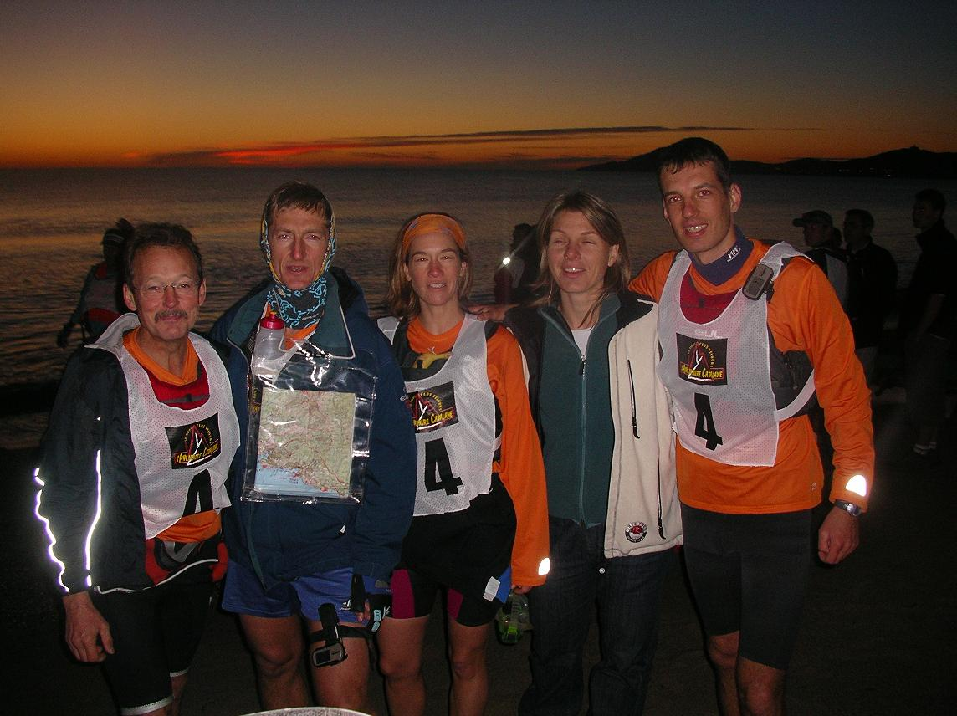

Le départ est donné à l’entrée de la plage, c’est parti toutes les équipes au plus vite courent vers leurs embarcations.

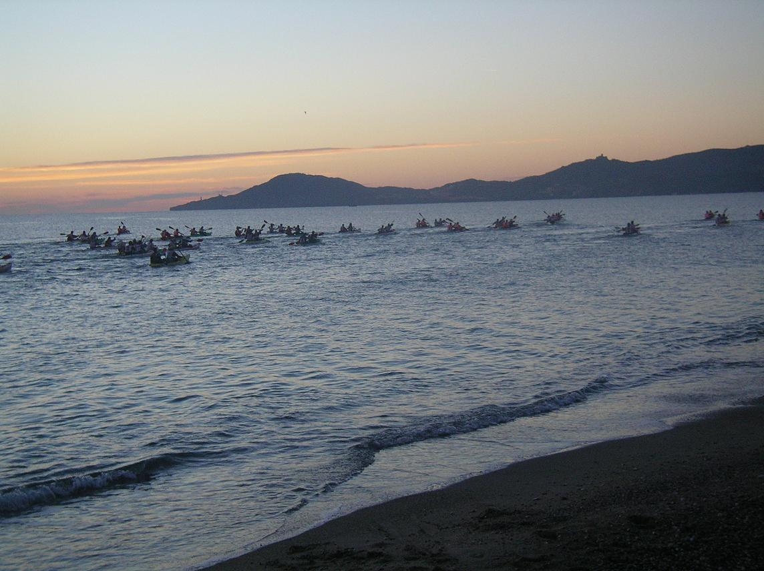
Cathy est dans la même galère que Sylvain, et moi je fais équipe avec Guillaume.
Notre stratégie est simple, avec guillaume nous irons chercher les balises qui se trouvent sur terre pendant ce temps là CathySyl traîne notre kayak et nous l’amène à un point de rencontre.
De manière à se voir de loin nous nous sommes tous habillés en maillot orange nous avons un GPS et un téléphone portable dans chaque kayak.
Il y a 12 balises au total dont 4 sous marine (à 1,5m de profondeur)
Le poste 1 arrive rapidement après 30mn de navigation il faut grimper un rocher pour poinçonner et c’est reparti pour la 2 ème et 3ème Balise une chapelle puis le clocher, débarquement rapide petite course sur le quai puis sur la grève les pieds dans l’eau J’embarque avec Guillaume, nous sommes environ 10 ème.
Balise 4, elle est sous marine mais se poinçonne finalement à partir du Kayak au sec, c’est plus facile comme ça.

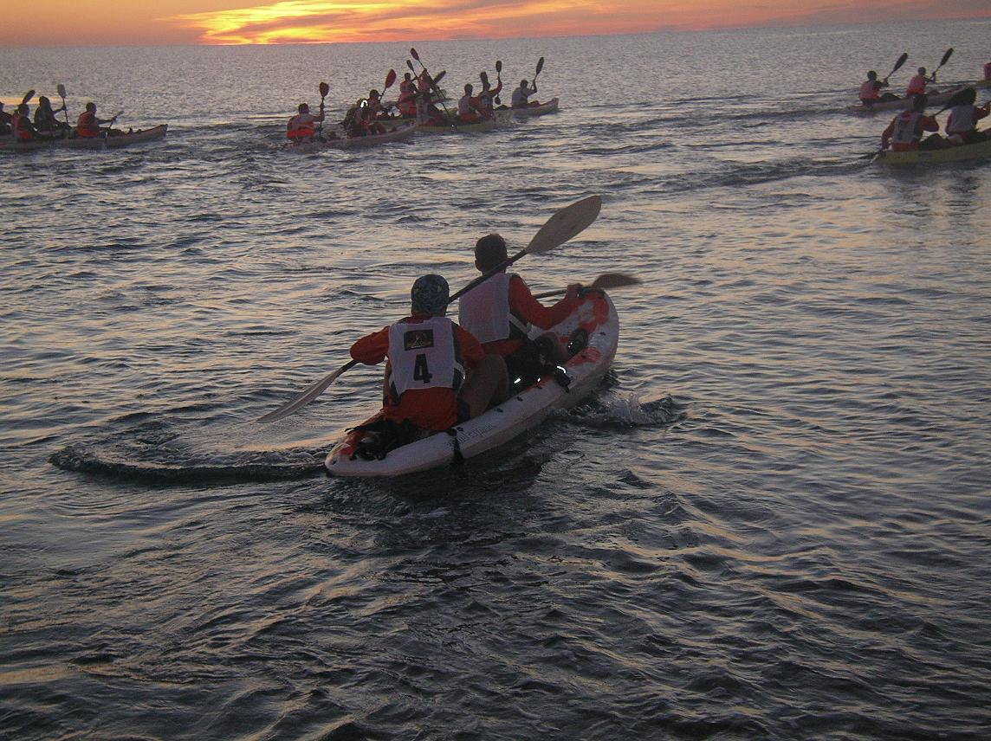
La mer est d’un calme, d’une beauté remarquable, les couleurs sur l’eau à l’horizon sont absolument fantastiques. Il parait qu’on ne rencontre des conditions pareilles ici qu’une ou deux fois dans l’année. Quelle chance nous avons, la vie est belle…
Maintenant ça va pas rigoler : balises 5 et 6 nous y allons ensemble avec Guillaume faut crapahuter en commençant par escalader la falaise on a pas choisi le coté le plus facile, j’aime bien……. pendant ce temps là CathySyl font le tour de la pointe on s’est donné rendez-vous à la balise 7.
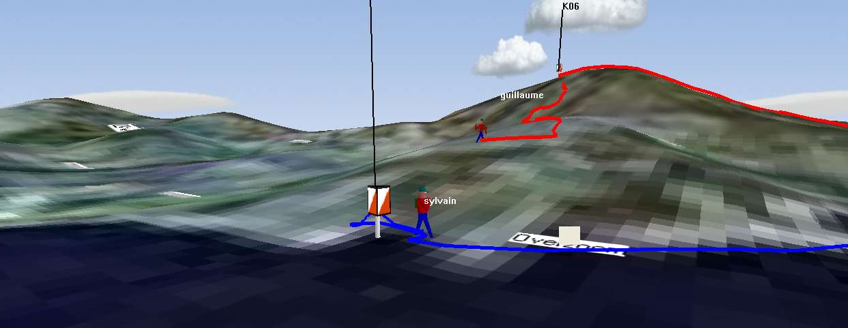
Sémaphore, arrivés en haut de la falaise on tombe en plein dessus la balise est là, puis direction le sommet de la colline pour aller pointer la balise 6 qui se trouve la haut dans une épingle.
Mes jambes sont en sang, les sentiers à peine marqués sillonnent entre les ronces et les épineux, scénario idéal pour les éraflures lorsque l’on fait le choix du short, et là j’ai tout faux, on peut pas toujours être bon……
On redescend tout schulz vers la crique où se niche la balise sous marine 7.
Le portable sonne c’est Cat. qui me dit être sur place, pas de problème dans 3mn on arrive, en effet on aperçoit un petit attroupement dans la crique, on saute dans le kayak qui nous attend au pied des rochers 3 coups de pagaie et dans l’environnement de la balise, je me mets à l’eau, le masque sur le nez je suis prêt, à 10m de là Cathy et sylvain se sont stabilisés, ils ont pris l’alignement de la balise sur l’équipe précédente qui a plongé dessus, facile ils me guident « à gauche encore encore, c’est bon » en effet je la vois à 1,5m sous l’eau, 30 secondes plus tard on était reparti « belle enchaînement »…….. Yves spectateur sur les rochers a été bluffé par notre prestation de Pro. Pour une fois que l’on peut le dire.
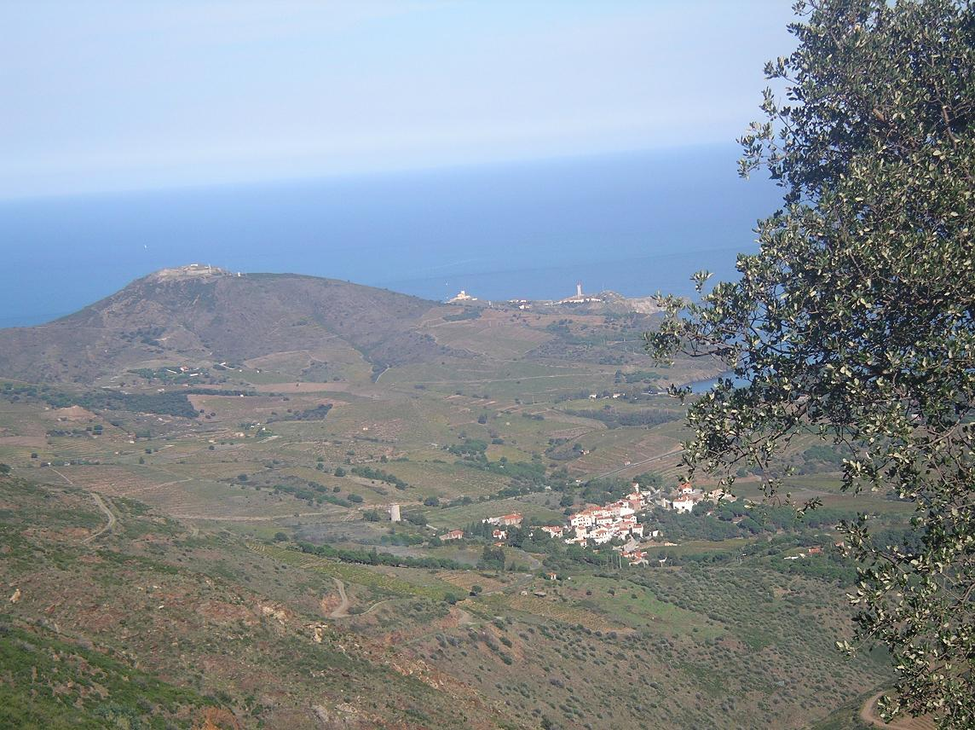
Maintenant il faut pagayer au plus vite pour rejoindre la prochaine pointe en face, à nouveau on débarque avec Guillaume. Cat. et Sylvain récupèrent notre kayak le traînent jusque derrière la pointe, le temps pour nous de grimper la colline en haut la balise est bien à sa place on redescend au plus vite au bord de l’eau, bel enchaînement, on arrive en même temps au même endroit, récupération du kayak, c’est reparti pour la balise 9 qui est une balise flottante facile à trouver rapidement nous nous en éloignons pour à nouveau un peu plus loin débarquer. les uns courent pointer la balise sur la colline pendant que les autres kayaks se dirigent vers une plage qui sera notre point de rencontre. A nouveau bien synchronisés dans le temps, pourvu que ça dure !!!. La fin de la partie Kayak approche ;;; il nous reste 2 balises sous marines très proches l’une de l’autre. Arrivés sur les lieux, c’est la pagaille y a des bateaux un peu partout, ça grenouille dans tous les coins à la recherche de la 11 et de la 12.
Je suis à l’eau, accroché au kayak de SylCat je leur demande d’avancer doucement, la tête sous l’eau, méthode connue par les chasseurs sous marins, il a suffit de maxi 2mn pour la repérer, discrètement je me laisse couler pour rejoindre la balise et pointer.
Il ne nous reste plus que la 12 à trouver, arrivés dessus, au moment ou on allait commencer notre recherche Fred le GO annonce que cette balise est abandonnée, super ! il ne nous reste plus que 200m à faire pour atteindre la plage et en terminer avec cette section. Nous accostons à la 6 ème ou 7ème place, pas mal pour le début. Il est 12h00.

Céline est là à nous attendre elle a disposé les caisses, sorti les VTT, préparé des petits sandwichs avec des cahuètes. fruits sec dans des sacs zip lock, chacun le sien.
Transition, grande effervescence, il faut faire vite s’équiper VTT, prendre le nécessaire pour tenir 6 à 8h00.
C’est partie difficile à savoir le temps passé en transition, nous avons traîné un peu trop. Facile nous n’avons que 4 balises à poinçonner.
Ça va grimper, à la queuleuleu on commence tranquillement cette section, la route sera longue.
Première bifurque, on double une équipe qui s’engueule, les esprits s’échauffent, le ton monte, petit sourire de notre part guillaume nous dit « s’ils commencent maintenant … »
Guillaume devant mène le train puis Sylvain, Cathy et moi-même cela fait 1/2heure que l’on roule quand, certainement pour mettre l’ambiance, Guillaume vient à ma hauteur et me propose de m’accrocher au tire minette, il semblerait que je ne sois pas assez rapide à son goût rien de tel pour me crisper, je passe la 4ème et pars devant style le gars qu’est pas content, pourtant il me connaît le bougre je suis du genre diesel une fois bien chaud pas de problème ça avance, mais il faut un peu de patience, il a réussi l’ambiance est mise…..
Du coup, ça fait pas 2mn que je fonce devant qu’ils me crient dessus on a loupé il fallait tourner à gauche, pas grave mais faut être vigilant attention. Croissement de pistes première balise et c’est reparti sur cette piste bien large elle est facile en légère montée, les pneus accrochent bien.
Le soleil tape fort, en été le coin doit être insupportable, intersection ruisseau piste c’est la balise 2, ça continu à grimper, fallait s’y attendre ça ne fait que de commencer 600m d+ y en a normalement 20000m à faire.
Bon faut pédaler et pas penser petite bifurque à gauche la pente s’accentue, il faut commencer à porter, les premières équipes ont laissé là leurs vélos là et montent le sentier à pied jusqu’au col, c’est un choix, nous après mur réflexion hier soir on a décidé de passer à VTT, et voilà c’est la grosse galère pendant combien de temps 1h00 peut être à tirer porter traîner dans ce petit sentier pentu étroit formé de caillasses et de roches, parfait pour de la rando pas du tout pour le VTT.
Durant notre ascension, plusieurs équipes nous doublent à pied, puis nous commençons à en croiser qui redescendent. Myriam nous dit :vous avez peut être fait le bon choix ça semble roulant là haut, ça fait du bien d’entendre ça l’option serait- elle payante ????
CP 3 le col enfin on y est, la 10 équipe à poinçonner, le point de vue est énorme, magnifique sur 360°, les dieux sont toujours avec nous….
On remonte sur le vélo, après 500m stop impossible de trouver le petit sentier qui figure sur la carte, celui qui permettrait de redescend dans la vallée rejoindre la route qui va bien jusqu’au CP4 et que l’on voit au loin, jouer les sangliers non c’est pas raisonnable la végétation est bien trop dense, bien que l’on voit en contrebas une équipe qui a fait ce choix.
On décide de prendre la crête qui si elle est bien marquée nous amènera direct au col de la balise 4.
Très rapidement on se retrouve bloqué par les blocs et la végétation on avance très lentement en se faufilant temps bien que mal entre les rochers les buissons, à porter, hisser, tirer nos VTT
La pauvre Cathy n’en peut plus, mais c’est pas évident de l’aider nous avons tous bien des difficultés à progresser, après environ 2h00 on arrive sur une prairie on a du faire 1,5km depuis le CP3, à partir de maintenant le passage est un peu meilleur parfois grande joie, on parvient à faire 20m sur la selle.
Sylvain est passé devant, il fait la trace, on avance toujours très lentement quand il y a des descentes généralement c’est dans la grosse caillasse qui se franchi plutôt à pied et les montée trop raide c’est encore à pied.
L’avancement devient régulier, Sylvain nous annonce « on tient le bon bout 1km en 20mn on avance bien » en effet 3km/h c’est pas mal, n’est ce pas ????
On finit tout de même par arriver au CP 4 le col, on est pas dernier mais pas loin il reste quelque 3 ou 4 équipes derrière nous. Les « Planète tonique » sont passés depuis plus de 2h00
Il ne nous reste plus qu’à accélérer pour rattraper le temps perdu, si c’est possible.
Là pas compliqué le PRA 2 c’est tout droit, faut pédaler, le chemin est large et facile.
Nous arrivons au point de rencontre il est 18h30 Céline commençait à s’impatienter, elle a eu tout le temps de reporter les postes de la CO sur la carte.
Cathy a mal au genou d’avoir trop longtemps marché en terrain difficile avec ses chaussures à pédale auto, petit massage, ça va passer.
On se prépare pour la CO de nuit 14 postes à trouver dont certains avec bonus de 1h00 à 3h00.
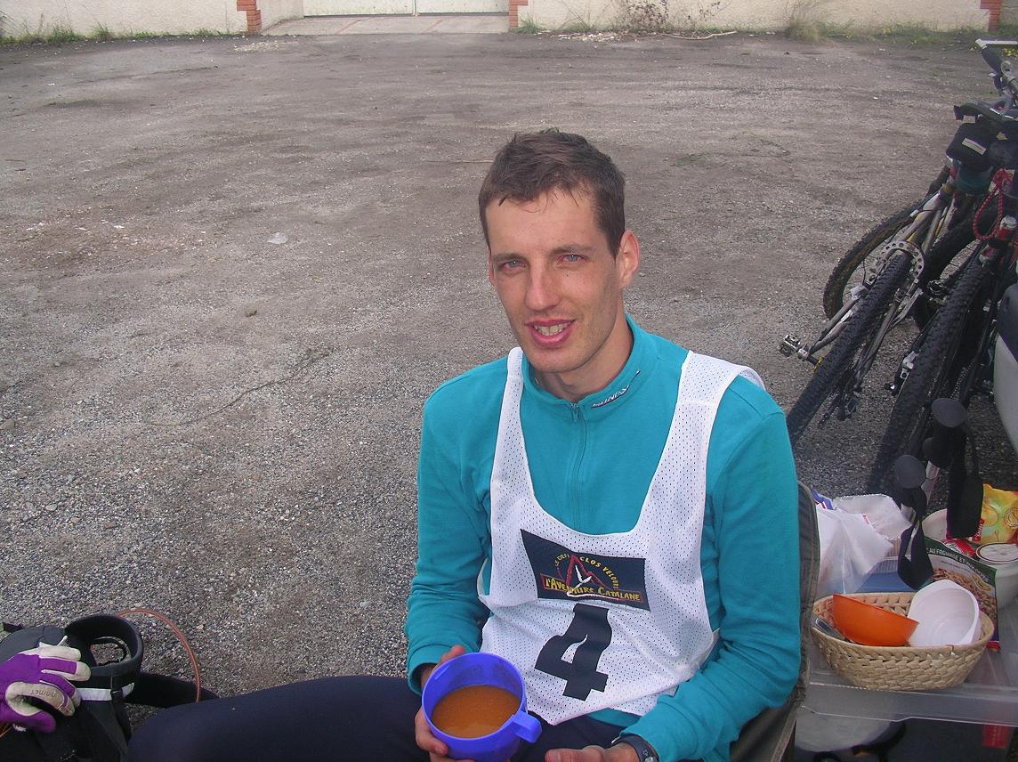
Une petite soupe avant de repartir, le plein d’eau et de vivres de course fait sans oublier les frontales et les bâtons de marche… la nuit sera longue.
C’est parti, bien décidés, nous attaquons cette section CO, il nous reste une ½ h de jour après c’est frontale, Sylvain et Cathy donnent l’allure en tête, à l’arrière avec Guillaume on rentre les coordonnées des CP dans le GPS après 15mn c’est bon on peut y aller cadence course 2mn après stop, demi-tour on a loupé le petit sentier qui monte c’est pas grave mais attention !
« La nuit on voit moins bien » ça fait partie des bonnes paroles de J’Yves.
Le poste 2 ça pitonne sec il fait grand nuit le vent froid nous souffle dans les oreilles, définition « rocher » ah ! très bien on est justement dans un champs de gros blocs y en a partout, reste à trouver lequel, là c’est style chasse au trésor on tourne de partout en haut en bas à gauche à droite impossible de mettre la main sur la toile après 1h00 on décide de quitter la zone, puis sans difficulté, postes 3 et 4 arrivée au poste 5 grande réflexion sur la stratégie pour la suite, pas évident du tout on tente de passer à la 6 en direct entre les arbustes les fourrés et les blocs mais stop ça passe plus. On retourne au point de départ que faire aller faire CP 7 puis 6 et 8 non beaucoup trop long.
Et puis c’est trop intéressant de faire le poste 6 bonus 3h00. On décide d’avancer méthode sanglier on prend le plus sur la droite du poste 5, c’est parti, on fonce dans les blocs plus ou moins glissants, les arbustes et la végétation hostiles pas triste ! notre progression est laborieuse.
Il faut faire attention où l’on met les pieds, il y a des pièges de partout : les rochers glissants, la nuit noire le bruit des chutes d’eau si inquiétantes par leur proximités.
On finit par y arriver au fin fond du fond de ce ravin, nous l’avons vaincu et en plus la balise est bien là résultat 3h00 de bonus Huoupyyy !!! Pour y arriver nous avons dû mettre pas loin de 2h55….
Maintenant faut remonter suivre le PR jusqu’au CP 7, sur notre route on trouve les hollandais qui dorment à moitié sur le chemin, Yolà ça va ? Ce ne sont pas de grands bavards, bon on continue notre chemin, pas facile à trouver le cheminement de ce PR les marques sont très rare et peu visible, durant notre progression à de multiple reprise…………
C’est décidé je vais être un peu superficiel et aller à l’essentiel sinon j’en ai pour 3 mois avec ce compte rendu, et en plus vous ne le lirez pas.
Bon c’est décidé nous nous arrêtons 1h00 dormir sitôt que l’on trouve un endroit à l’abri, rapidement on va trouver l’emplacement idéal un groupe de rochers en pleine forêt. Le vent souffle fort, il fait froid, Sylvain nous dit j’arriverai pas à dormir, mais si t’es fatigué tu verras dans 2mn…….
Cathy, s’est endormie rapidement, moi n’importe où j’arrive à dormir, le plus difficile à toutefois été un jour dans un photomaton……… (pascaloup en rigole encore de l’histoire)
Quand à guillaume et Sylvain ils ont quelques difficultés à trouver le sommeil et après 40mn transis de froid, l’ami Guillaume sonne le réveil, je suis furieux on avait dit 1h00 c’est pas 40mn.
Cathy me dira plus tard « je ne t’avais jamais vu comme ça à tourner en rond autour des rochers à bougonner……. » Il n’empêche que pour aller sur la balise suivante il nous a fallu très peu de temps, tel le sanglier je faisais la trace droit devant.
A nouveau, définitions « rocher » pour la 9 et la 10 on tourne on vire à la recherche de la balise dans un champ de cailloux des petits des gros, c’est coup de chance lorsque l’on tombe dessus à chaque fois, juste au moment d’abandonner.
Puis nous voilà arrivés sur la balise 11, nous sommes tous figés sur place, elle est là on la voit devant nous suspendue à la branche et juste en dessous se tient un taureau de belle taille, il ne semble pas bien méchant mais on ne sait jamais, je m’approche tranquillement il me regarde se déplace légèrement peut être pour me laisser poinçonner, même pas peur d’abord…… mais on ne va pas s’éterniser, sur la pointe des pieds on s’éclipse rapidement. « Ça c’est du raid multisports ».
A la 14, changement de programme, un petit groupe de l’organisation nous attend, on pose le sac puis on enfile le baudrier on met le casque au moins si on les a portés c’est pas pour rien, donc le jeu est le suivant vous allez faire un petit rappel de 90m et après vous aurez droit à un café, OK qu’est ce qu’on ferait pas pour un jus, nous avons bien de la chance il fait jour depuis peu la vue est magnifique. Des gars de l’armée sont là pour nous accueillir en haut du rappel et passer la corde de bonne manière, en double elle fait un zig et 2 ou 3zags dans le huit et le mousqueton, la descente est extrêmement lente et physique rien ne glisse tout seul sécurité oblige…
En attendant leur tour, Guillaume et Sylvain se posent là n’importe où, au creux d’un rocher ils en profitent pour plonger quelques minutes dans les bras de Morphée c’est toujours ça de pris
Opération réussite nous avons gagné un bon café, j’adooooore…Petite discussion avec l’entourage, puis c’est repartie pour la dernière partie tout en descente qui nous amène directement au PR3.
Céline est venue nous accompagner sur les derniers 100m, nous sommes dans les derniers mais presque, il reste 4 ou 5 équipes derrière nous, rien n’est joué. Nous avons presque toutes les balises il faudra faire les comptes après.
La section suivante VTT on se restaure un peu avant une soupe, des fruits un ou deux sandwichs on se change.
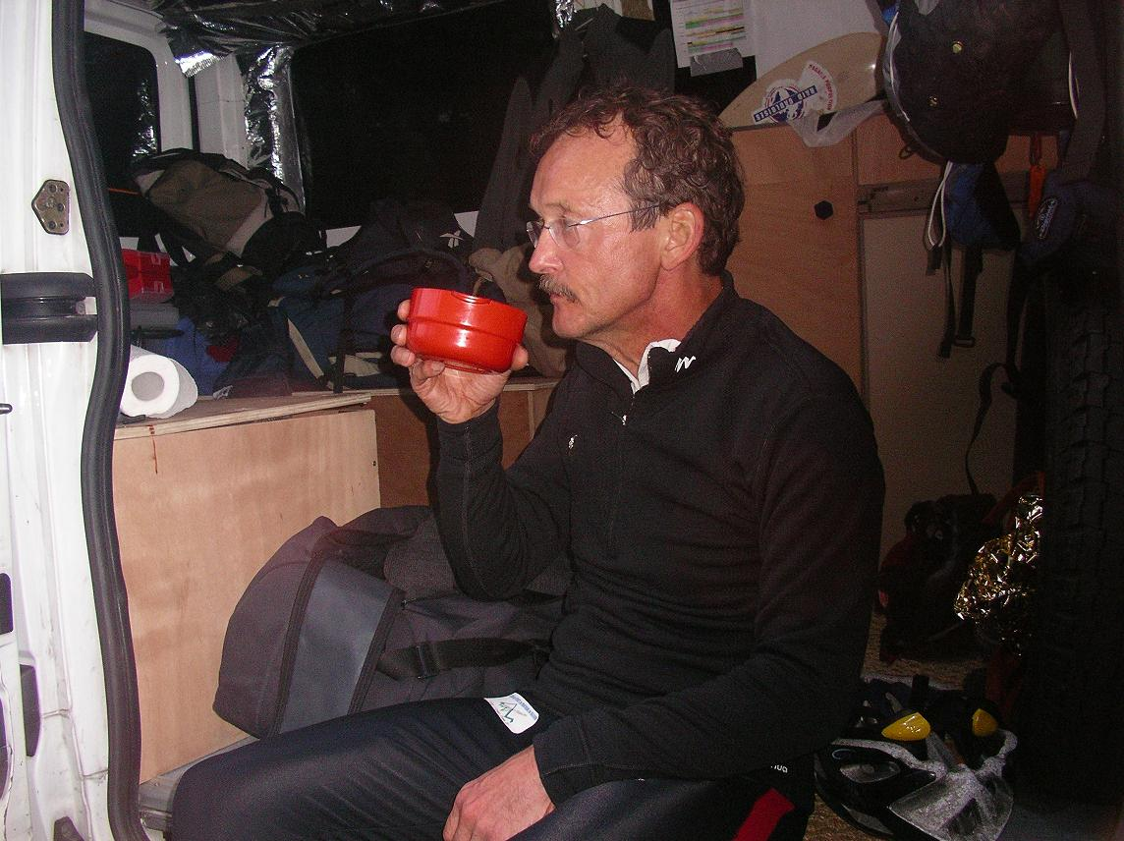
Cathy a de plus en plus mal au genoux, Miss doctor lui fait un massage, c’est un peu plus supportable semble t-il.

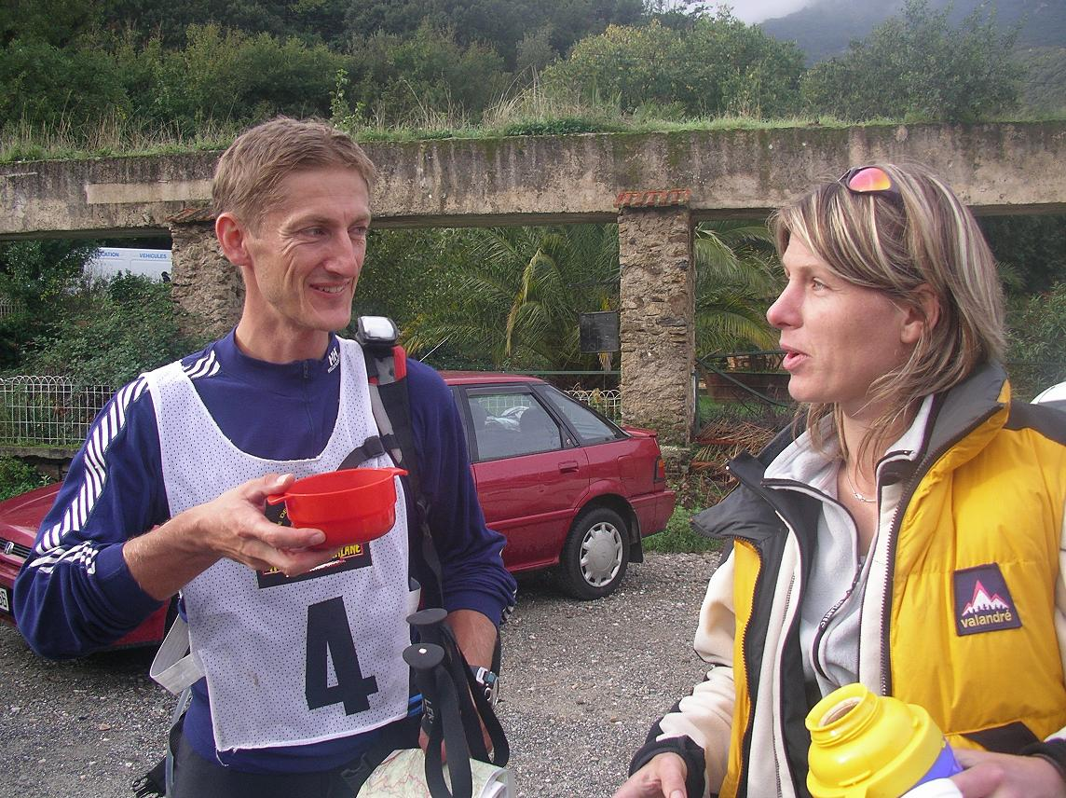
On fini de s’équiper puis après trois bons quarts d’heure d’arrêt, c’est reparti il est 10h30 environ.
Cette fois si pas question de prendre les crêtes !!!
CP5 croisement de pistes rapide et facile à trouver, Cathy est un peu endormie je la vois qui lutte et en plus c’est visible elle souffre avec son genoux, on grignote un petit quelque chose histoire de rester éveillés.
Aller, le tire minette va servir un peu, c’est un système efficace aussi bien pour le tracteur qui se sentant responsable est motivé pour avancer et donner la cadence qui va bien, pour le tracté c’est évident que l’effort à fournir est moindre.
Nous sommes sur un sentier qui ne cesse de monter avant d’arriver au col je laisse à Guillaume le soin de tracter un peu à son tour. Nous y sommes au col CP6 il y a une équipe devant nous à 15mn et une autre à 45mn
Le sentier redescend très rapidement mais il est truffé de blocs, de trous et de bosses de partout, c’est sur ce genre de terrain que l’on apprécie un VTT tout suspendu ; CP7 « fontaine » toujours le même genre de sentier en descente 10% de pente des trous des bosses, du coups Guillaume en profite pour crever, avec Cathy on continue jusqu’au CP8 « Mas » pendant que Sylvain Guillaume réparent, du coup on doubler une équipe dans la descente.
CP9 croisement de route puis c’est repartie sur un sentier bien large il monte progressivement à 10% parfois il y a des dalles, le tire minette va à nouveau être bien utile, la montée sera longue et interminable à tour de rôle avec Sylvain on se relais à aider Cathy dans son calvaire.
Croisement de pistes CP10 puis sur la droite une petite pistes ce petit sentier à plat est très agréable single trace sur un petit Km entre les arbres les blocs un peu de boue grand plaisir du VTT trial, nous arrivons au CP 11 croisement de pistes, mais pas de balise, on nous l’a fauché, nous sommes au bon endroit il reste des confettis à terre, Puis direction le CP12 par le GR après le col grande descente sur le point de rencontre 4, il est 19h00 environ, Céline est là, accompagné par Aurélien l’assistant des Caméléons.
Cathy a le genoux bien trop douloureux il ne serait pas raisonnable de continuer comme ça, elle en a gros sur la patate, mais il lui faut être sage et s’arrêter là. On lui dit que peut être pour la deuxième étape après une journée de repos……..
Il nous reste un trek à faire en orientation Aurélien nous dit que son équipe a mis 4h30 de jour.
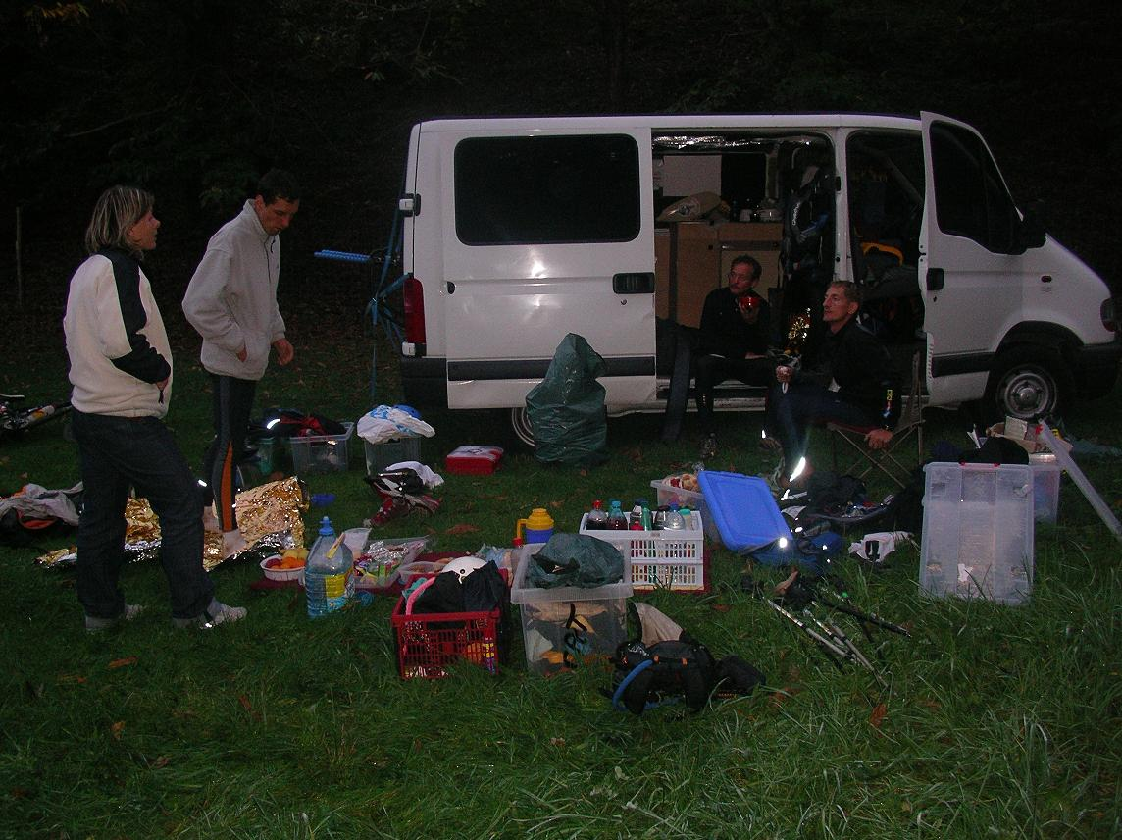
Après avoir bien mangé, s’être changés, avec l’équipement pour la marche de nuit, la frontale, les bâtons de marche de l’eau des vivres de course, et c’est parti très motivés, objectif : arrivée à minuit, va falloir cavaler….
C’est partie le PR tout droit pas de question à se poser, mais si Guillaume hésite il regarde son GPS puis la carte, mais enfin la piste est bien marquée il n’y a pas possibilité de se tromper, je boue un peu avec Sylvain on part devant Guillaume suit à distance puis se prend au jeu ça y est en fil indien, sylvain donne le ton il est devant la cadence est bonne l’allure rapide.
Le CP13 est au Col rien que de la montée 800 m d+, de temps en temps la piste n’est pas bien visible nous sommes un peu ralenti à la recherche de la marque qui rassure sur un tronc ou un rocher. Il fait grand noir lorsque l’on arrive au col pas de balise en vu, opération ratissage une lampe s’approche de nous c’est un gars de l’organe, il nous amène à la balise, et c’est repartie plus qu’un CP et c’est l’arrivée, super il est 22h15, en regardant de plus près la route est encore longue, pas une minute à perdre.
A nouveau Sylvain se place devant je suis juste derrière il a une belle foulée le garçon ça monte toujours on doit aller à 1400 puis suivre la ligne de crête, à chaque fois qu’il nous est possible on passe en mode course ça va bien vite. Tiens des lumières devant c’est l’équipe Eider Belgique qui s’est posée là en pleine réflexion sur la suite de la bonne route à suivre, il y a un piége faut pas se tromper sinon c’est grosse galère, nous discutons le bout de gras 2mn quand soudain, panique autour petits cris de certains du groupe « attention y à des sangliers » même pas le temps d’en voir un ils s’éloignent au plus vite à la recherche d’un peu de calme trop de monde dans le coin.
Nous passons devant pressés par le temps 23h00 déjà, je suis surpris malgré notre allure rapide l’équipe Eider suit à deux pas derrière nous, il faut dire que nous sommes souvent à la recherche de la piste qui est très mal marquée. Au col il y a une pistoulle qu’il nous faut trouver ensuite ce sera tout simple….nous nous séparons pour la trouver mais rien n’y fait. La solution est de monter sur la crête et rejoindre une plus grosse piste un peu plus loin, dans la même situation Eider cherche eux aussi la pistoulle on les entend dans la nuit et au loin de temps à autre on distingue un faisceau lumineux.
La brume arrive sur nous on voit tout au plus à 5m devant nous, j’ai beau essuyer mes lunettes rien à faire on voit vraiment pas grand-chose devant, faut bien rester groupés, faire le point GPS redescendre à l’azimut pour tomber sur la large piste.
Mon portable sonne c’est Céline qui demande des nouvelles , j’ai le morale dans les talons il est minuit passé, je m’étais fixé cet objectif comme prioritaire et malgré toute notre volonté on est bloqué dans ce brouillard, à ma voix Céline comprend que c’est pas la grande joie, aller bibiz ! On sera en retard, à toute……
La brume diminue, on y voit un peu mieux jouant les sangliers, Sylvain en tête, on arrive sur la piste, c’est reparti tout droit après l’approche d’une ferme les chiens nous accueillent en un concert d’aboiements des plus désagréables nous qui voulions rester discrets c’est loupé. Une lampe se dirige vers nous, c’est la fermière qui a prit l’initiative de diriger les raideurs égarés et les mettre directement sur le bon sentier c’est en effet la meilleur façon pour que les chiens se calment rapidement.
Il nous reste environ 200m a monter pour le CP14 croisement de pistes, Guillaume a un coup de fatigue il traîne un peu derrière, on l’attend après qu’il nous ai rappelé que nous faisons une course en équipe, il a raison, on ne s’était pas vraiment aperçu qu’il avait un coup de barre.
Le dernier CP poinçonné il ne nous reste plus qu’à descendre jusqu’à l’arrivée environ 30 à 45mn de marche rapide et ensuite dodo, il est 1h30.
Je n’ai plus de frontale, les piles sont HS pas de problème c’est tout droit je continue comme ça pas besoin de changer les piles et la route est bonne. Terrassé par la fatigue, Guillaume se tient à mon sac il dort plus ou moins en marchant je sais pas comment il y arrive trop fort le gars.
Toujours d’un bon pas on avance, je suis un peu étonné, la tendance globale de notre progression est en montée pas très logique, il faut contrôler sur la carte où nous sommes exactement. Nous nous arrêtons, GPS en action, Guillaume en profite pour s’allonger à même la route et piquer un petit roupillon. Compris, il y avait une fourche que nous n’avons pas vue dans la nuit, demi- tour, c’est reparti Guillaume a complètement récupéré ses sens, il a suffit de 2 ,3mn de sommeil, franchement étonnant, 45mn plus tard on est au camping il est 3h00. Nos assistantes fatiguées d’attendre sont tout de même là, petits yeux endormis elles désespéraient de nous voir arriver, une soupe, une bonne petite douche et dodo.
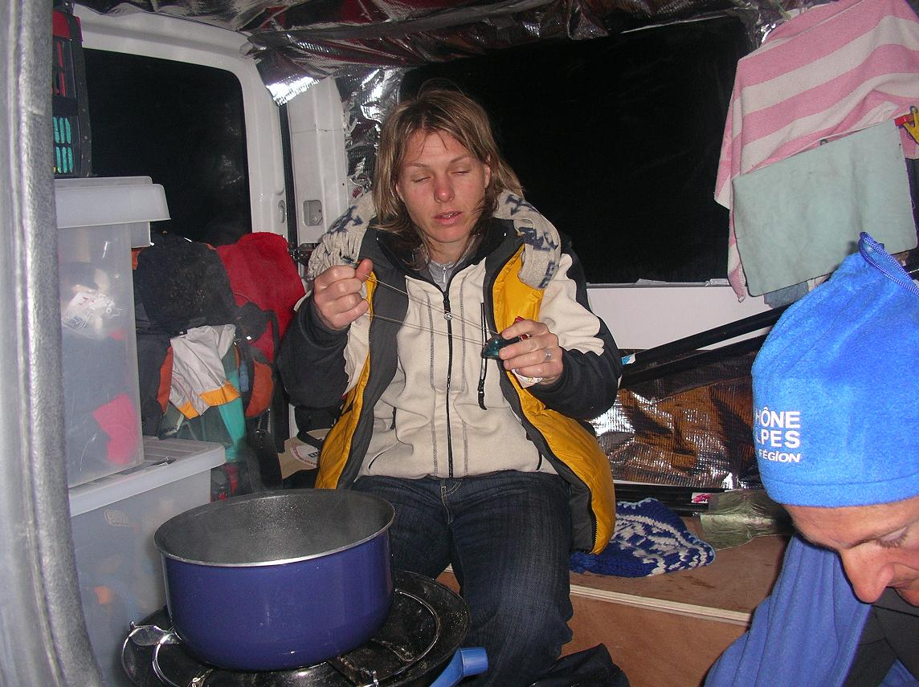
A la lecture ces derniers mots cela me rappel Gaston …qui me disait j’ai une vie simple et équilibrée, le soir pour moi c’est « une soupe, une petite pipe, et au lit »
Il est 9h00 je me lève la journée sera courte pas de temps à perdre. L’endroit est très agréable le camping est en retrait du village au bord d’une petite rivière, le fond de l’air est bon avec le petit vent idéal pour sécher le linge.

Je me sens tout drôle j’ai du mal à saisir le phénomène si ce n’est le relâchement des nerfs après 45h00 d’effort pratiquement sans dormir, 8800m de dénivelé + et environ 150km
J’appelle Maryse pour lui donner des nouvelles, impossible d’avoir une conversation je n’arrive pas à articuler correctement les mots se bousculent, il est préférable d’arrêter là, je la rappellerai plus tard.
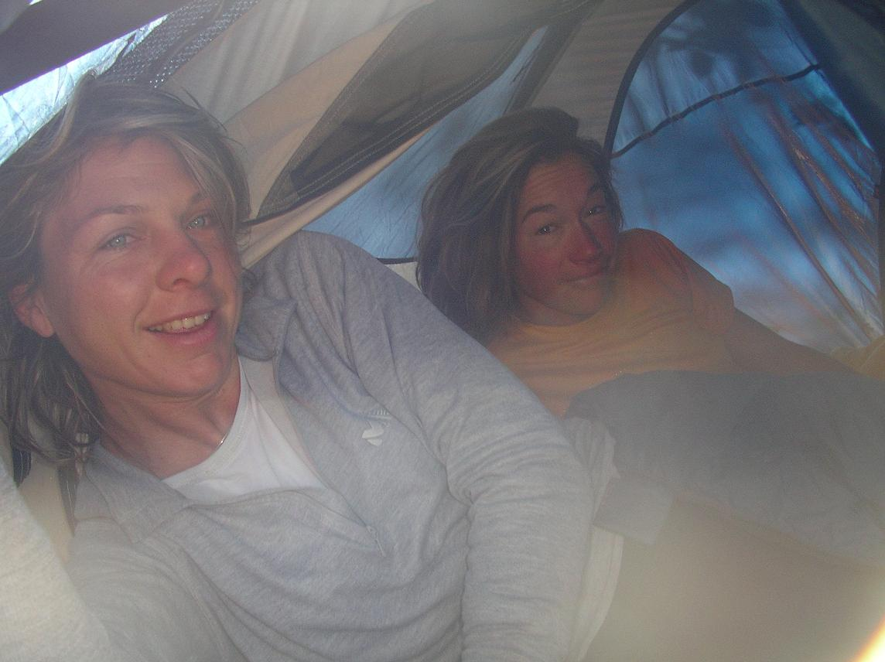
La journée sera consacrée au rangement des affaires de raid, le nez dans les caisses, et la lessive prend du temps. On se décide à manger, il est déjà tard 14h00 au menu des pâtes et du jambon un régal, on traîne un peu, la vie est douce.
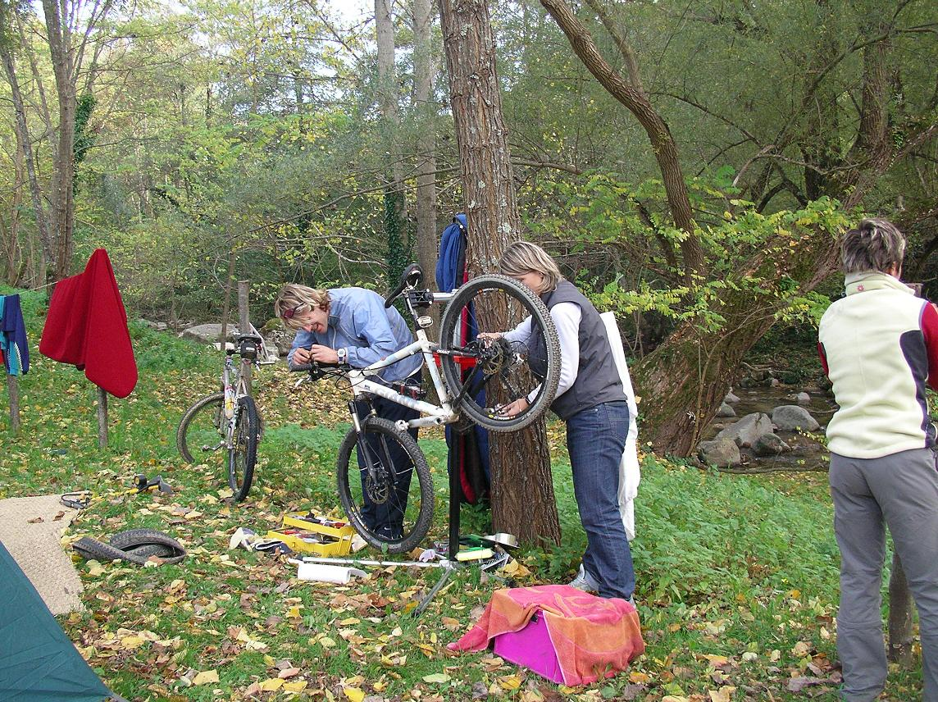
Vers les 17h00 on se décide avec Guillaume à tracer les cartes de l’étape 2, rentrer les points dans les GPS faire un choix d’itinéraire puis découper et plastifier les cartes, tout ça nous prend pas mal de temps, à 19h30 nous avons fini, Céline attendait un peu impatiente il faut rejoindre le reste de la troupe qui est partie au village dans la salle des fête où a lieu le Briefing Cathy, Sylvain prennent des notes.
Top départ est donné pour attaquer le repas qui est prévu par l’organisation dans l’esprit raid Catalan ; convivial est traditionnel.
Nous apprécions particulièrement ce petit moment de bonheur, mais il faut s’échapper rapidement, la nuit sera courte demain matin debout 2h00 pour un départ du centre du village à 3h00.
C’est reparti, la trève aura été de courte durée. Petite voix douce au réveil, non… c’est Aurélien des Caméléons qui se charge de l’affaire, moins agréable que si cela avait été Cathy ou Céline mais peut être plus efficace.
Malheureusement la 2ème étape se fera sans notre petite Cathy qui a toujours des douleurs dans le genou, elle passe de l’autre coté de la barrière, le luxe pour nous maintenant avec 2 charmantes assistantes.
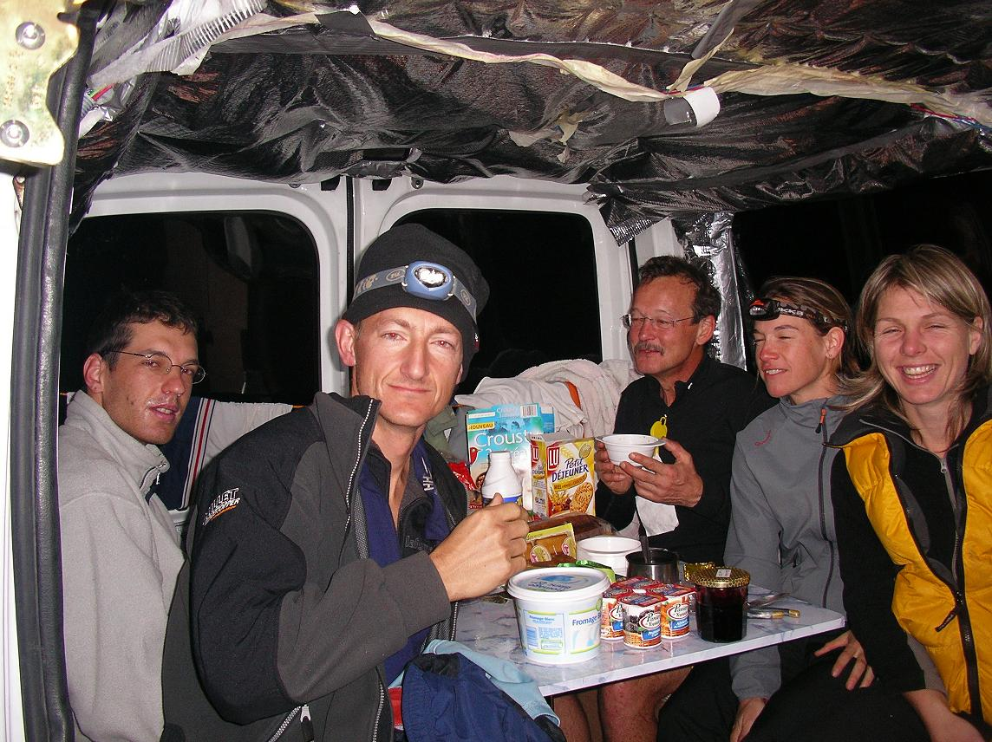
Petit déjeuner rapide préparé par CéliCath ! équipement VTT pour une étape qui devrait être longue : plus de 80km .
10mn d’échauffement entre le camping et le centre du village où est donné le départ, il est 3h00 nous n’avons pas le temps de poser pied à terre que le départ est donné, quelques équipes ne sont pas encore là.
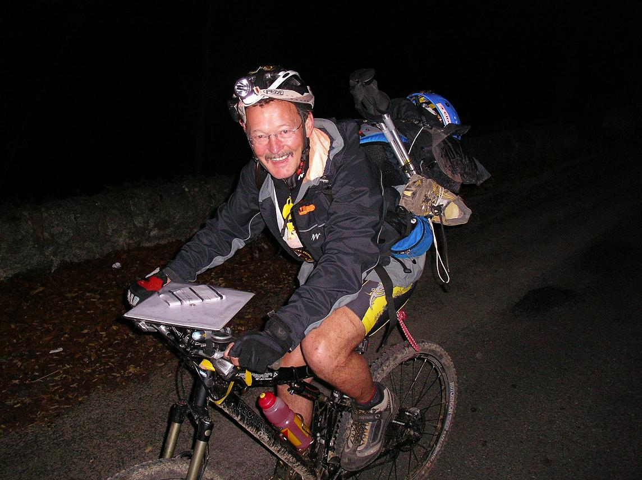
La journée commence bien suivi d’itinéraire sur une route en lacets qui bien sûr a tendance à sérieusement monter à croire que tout ce pays n’est fait que de grimpettes, comme dirait le père Fourrat vous l’avez voulu vous l’avez eu…..Je suis ?? je suis ?? ….
Première balise croisement de pistes, Ha ! enfin, la voilà…….. perchée sur une citerne à 100m du croisement, super mise en condition, je suis passé 4 fois devant sans la voir, j’ai visité tout le quartier en pestant après les crapouillots qui l’on posée.
A la balise CP16 ils sont là, tout penauds, ils s’excusent d’avoir fait erreur, ils avaient oublié les def. Bon aller pour cette fois ci c’est bon mais faut pas recommencer hein !
CP17 croisement de piste ruisseau, après une petite descente bien agréable puis ça remonte gentiment.

CP18 croisement piste route grande descente puis on traverse un petit bois qui nous ramène sur une piste qui débouche sur une petite route la balise est bien placée, maintenant il faut remonter, le CP 19 est au col, on cherche plus à comprendre il faut un peu remonter, pendant une petite heure et il fera jour, juste lorsque l’on sera sur les crêtes, oui parce que l’on va reprendre les crêtes parait il qu’elles sont plus praticables ici.
On prend une portion de route pour ensuite tourner sur une piste large qui nous conduit sur les pâturages le jour se lève la région s’étend là sous nos pieds, la vue est splendide, la vie est belle, pourvu que ça dure.
Nous sommes redescendus un peu trop par la piste il nous faudra un peu de temps pour nous positionner sur la crête, elle est parfois un peu roulante sur quelques tronçons, mais les montées se font généralement en poussant à pied, vers les 10h00 nous arrivons au CP 19.
A gauche la route par les crêtes sur la carte elle ne semble pas praticable, mais Fred le GO grand traceur de ce sacré raid nous disait faire cette ballade à VTT de temps en temps le spectacle est exceptionnel ajoutait il……..
Ou bien tout droit la route est très longue il faut redescendre 600m puis prendre des petits sentiers bien raides, 95% des équipes ont pris cette option plus sur, donc, notre choix se porte sur les crêtes….on aimeeeeeeee
On regrettera parfois, 70% du parcours il faudra pousser ou porter, il est vrai que le spectacle est fabuleux la moyenne montagne à VTT c’est absolument grandiose, sur les derniers km on parvient à rouler entre les rochers sensation de grande liberté, non très loin des Isards se sauvent c’est magnifique nous sommes privilégié, ils n’ont pas été très nombreux les vététistes à pratiquer ces sentiers. Sylvain va bien il est devant et attend lorsqu’il voit les distances s’allongent de manière importante, il s’allonge lui aussi… grignote, patiemment nous attend. Nous voilà enfin arrivés au CP20 c’est la pose cassecroute derrière un rocher croisement de pistes au col, le vent souffle fort l’air est frais . De nul part l’on voit arriver 2 gaillards du pays fusil à lunette en bandoulière jumelle de pro autour du cou, ils viennent vers nous « alors vous faites le raid ? ». Il s’en suit une petite discussion banale, puis chacun reprend son chemin.
Ils devaient nous observer depuis bien longtemps je suppose.
CP21 c’est en légère descente non loin de là, il y à 2 gars de l’organisation qui nous attendent là, leur mission bloquer les roues des concurrents pour les obliger au portage sur 3km nous passons dans une zone réglementé par l’ONF. Ça je ne l’avais pas compris et là je trouvais ce jeu absurde sans intérêt, porter sur une tel distance c’est fou sylvain attache son vélo directement sur le sac à dos, il semble à l’aise et force beaucoup moins, j’adopte immédiatement la technique, c’est un succès, on fatigue quand même moins comme ça.
CP22 on nous libère les vélos, super maintenant grande descente très roulante ça va très vite, 3km plus loin c’est le CP23 il est 16h50 il fallait arriver avant 15h00 pour faire la boucle additionnelle « Via corda » sur le Canigou » dommage trop tard, on ne peut pas tout avoir pour nous c’était spectacle sur les crêtes…..
Contrôle du matériel il faut sortir tout le matos des sacs, puis on reprend la grande descente, ça va très très vite pour rejoindre le CP27 la piste est large le revêtement roulant, petite piste à gauche CP28 la tour n’est pas bien loin c’est une pistouille sableuse qui remonte, difficile à relancer la machine on pousse encore un peu après la tour il faut continuer sur une petite piste étroite qui redescend dans la vallée. Les quechua arrivent derrière nous ce sont les premiers ils ne sont pas vraiment impressionnants, mais tout de même nous double coolos, on échange deux trois mots et puis fini sont plus là…. Il faut dire que Guillaume est à plat (son vélo), je sors ma pompe, mais pas vraiment efficace (faut que j’en rachète une autre) on parvient à regonfler un petit peu juste pour nous permettre d’arriver au PR5 on y est presque.
Tant bien que mal on arrive au CP28 « col » toujours en descente pas très loin de là le CP29 croisement piste sentier puis un sentier en callasse avec des escaliers pour terminer sur la route plus que 2km avant d’arriver au parking, à une intersection avec la départementale qui arrive du village, un 4X4 s’arrête devant nous : Yves, il est vraiment dans son élément le sourire au lèvre on voit bien qu’il a plaisir à nous voir là, il prend une photo souvenir puis continue son chemin, 5mn plus tard nous étions au PR. il est 19h30.
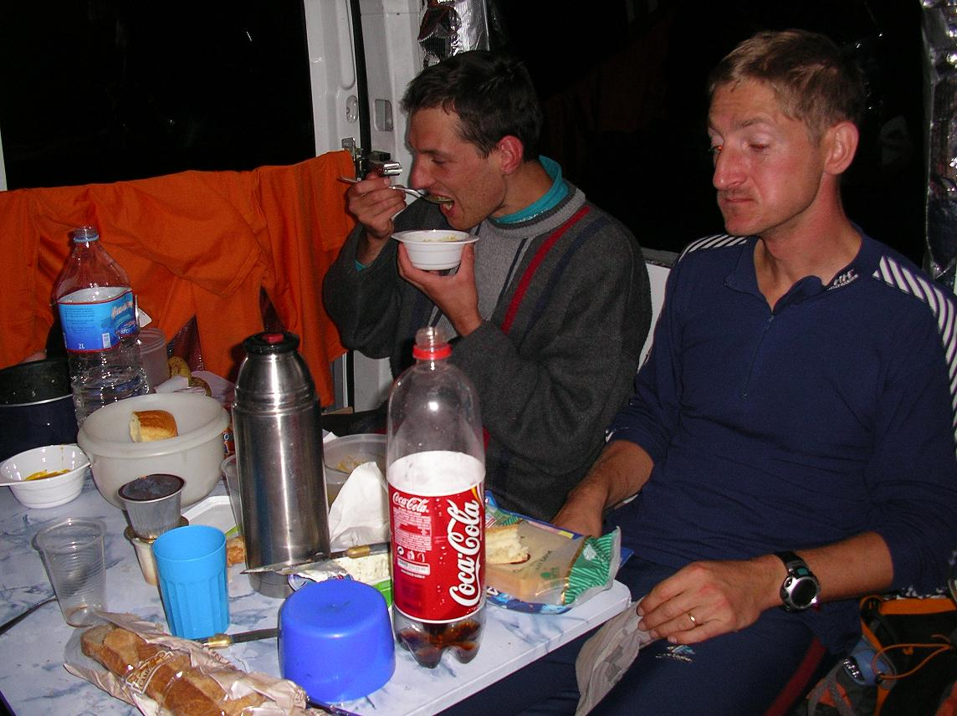
Pose; une soupe un sandwich un fruit on se change équipement spéléo baudrier casque, le shunt la frontale sac à dos de l’eau, 30mn après on se présente à la grotte, il faut retourner au parking j’ai oublier le shunt. 10mn plus tard on se retrouve livrer à nous même à l’entrée de la grotte le but est de suivre la rubalise les salles sont truffés de stalactites ces de la dentelles de partout très, très jolie, c’est rare des grottes aussi riche, beau cadeau cette autorisation de passage qui a été obtenu, pour l’organ. Hip ! hip ! hip ! Hourra !!!
Les salles deviennent de plus en plus basse, pour mériter la visite le pèlerin doit se mettre à genoux le sol sableux à granulométrie grossière au début ça gratouille un peu, rapidement c’est très douloureux y en a mare, vivement que ce soit terminé mais il faudra bien 20mn pour passer cette zone, c’est le calvaire……. Enfin on peut se relever la visite est terminé un petit puit une échelle qui nous ramène à l’extérieur, la promenade à durée 2h00.
De retour vers nos assistantes, elles sont en grande discussion à force d’attendre, elles se sont fixé un objectif prochain le team « Eider machin chose » formé de 4 féminines, pourquoi pas l’idée est sympa , surtout que le représentant Eider sur place semble follement intéressé.
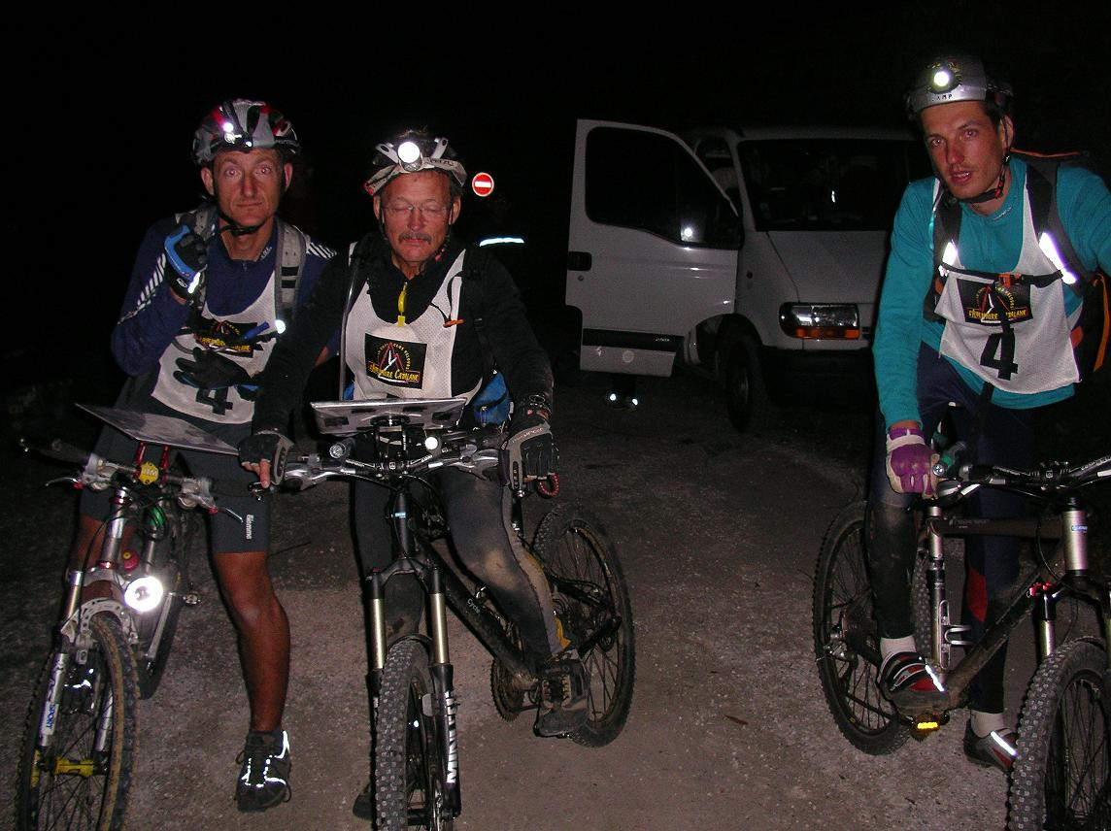
Changement de programme maintenant VTT y en a pour une petite heure normalement ensuite petit dodo puis trek jusqu’à l’arrivée. 1 /2h plus tard on remonte vers le village il faut repasser au CP29 puis sentier en descente jusqu’à un petit village il n’y a aucun chemin pour aller directement au CP30 juste une petite sente qui se perd dans un petit bois sur 100m à l’azimut on doit trouver la piste qui mène au poste.
En fait, le bois attaque dans un ravin, ça pitonne du style super hard, on cherche de partout par où monter, Guillaume sur la gauche parvient à grimper, il nous dit qu’ensuite c’est bien meilleur. Avec Sylvain on monte comme on peut à s’accrocher aux arbres, à planter la pointe des chaussures comme dans la neige pente environ 35% très glissante et puis faut faire suivre le VTT une vraie galère, arrivés la haut pas de bruit pas de guillaume, sur il doit dormir dans un coin, on cherche de partout, le bonhomme n’est pas là. Nous sommes de plus en plus inquiets, je m’imagine le pire dans un trou ou je ne sais où, Sylvain me dit qu’il à dû partir devant, je ne le pense pas on est pas entre gamins de 15ans……… Nous allons jusqu’au sentier au GPS on se positionne sur la carte, puis on laisse nos vélos au bord du chemin et à nouveau on s’enfonce dans la foret à chercher dans tous les coins à hurler le guillaume, je l’appelle sur son portable il n’y a que son répondeur, décision est prise il faut aller chercher du monde pour aider à 2 on arrivera à rien. On retourne au sentier quand mon téléphone sonne, c’est le téléphone de Céline mais c’est Guillaume au bout du fil, soulagement, il nous a cherché aussi de son côté et ayant oublié son téléphone a décidé de prendre la balise et de rentrer rapidement au PR pour nous prévenir, soulagement énorme mais petite colère quand même ….
On roule environ 1/2h sur une grande piste pratiquement à plat, le PR6 est une sorte de parking, tout le monde dort à moitié 2h00 du matin, il fait pas bien chaud.
Dans le camion Cathy et Céline dorment effondrées sur les banquettes arrière. Guillaume dort dans la camionnette d’Aurélien, Sylvain va le rejoindre, je m’installe sur le siége conducteur du camion après avoir mis le réveil à 4h00. dodo !
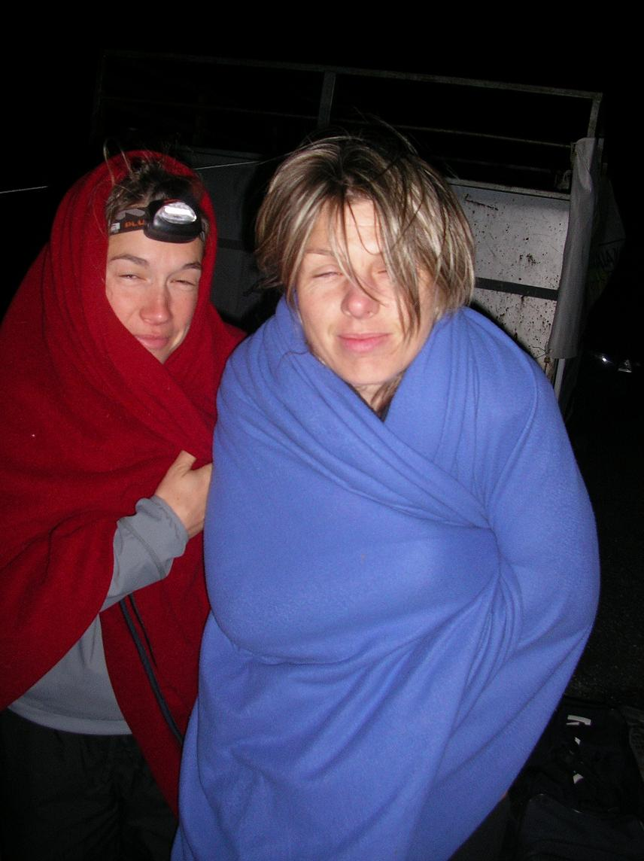
Le réveil sonne je l’arrête tout de suite, généralement je suis plus rapide que l’éclair au lever, là j’hésite un peu, serai -je fatigué ??
Petit déj. équipement trek pour la journée voire plus, inventaire avant de partir, la carte, GPS, carton de pointage, bâtons de marche, pack de sécurité, vivres de course vêtement chaud, pantalon et veste gore tex, frontale piles de rechange, tout est bon, je préviens l’organisation de notre départ.
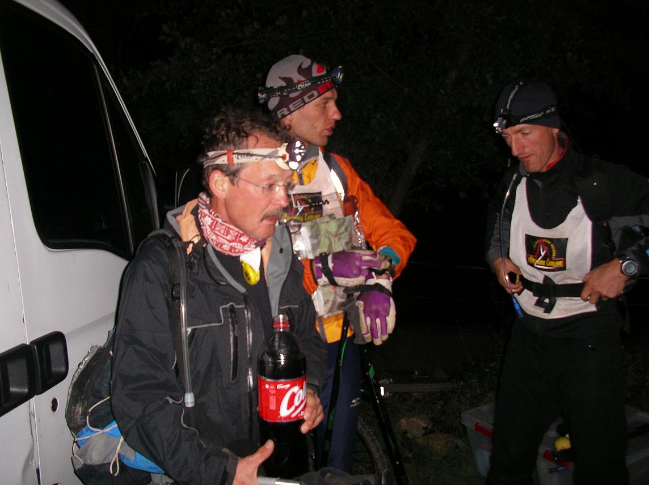

Nous avons quelques difficultés à trouver le petit sentier qui monte au col, nous sommes à 900m il faut aller à 1900. Le sentier n’est pas vraiment bien marqué très souvent nous hésitons.
Je fais la trace devant, guillaume reste un peu fatigué, nous installons un tire minette entre nous trois, avant tout pour maintenir une cadence. Vers les 6H00 on stop à 1500m dans une maison forestière guillaume souhaite dormir un peu après ½ h on est reparti toujours à la queue leu leu le jour se lève il est 8h00 on pointe le poste 31, à 9h00 il faut être au CP 32 un challenge ça motive pour avancer, globalement le chemin est en descente le prochain poste est à 1700m. On avance bien Sylvain c’est mis en tête, chaque fois qu’il est possible on passe en course à pied le paysage est magnifique, on se sent tout tout petit.
Le col au loin il y a un véhicule certainement l’organ., sur c’est là. Le sentier descend régulièrement entre les rochers, il est très roulant je me sens pousser des ailes, je passe devant sensation de liberté grand plaisir du trail, à fond à fond c’est la grande forme, et puis à 200m avant le col la piste est bien plate et voilà grosse torsion je sens partir ma cheville à 90° grosse douleur, 5 ; 6 foulée plus loin la cheville à nouveau se dérobe on ne sait pourquoi, certainement la fatigue en est la cause.
Arrivée au CP je récupère rapidement la bombe de froid que je promène toujours avec moi, enfin elle va servir.
J’arrive encore à marcher, la douleur est très supportable, mais il vaut mieux ne pas trop s’attarder, le prochain col est a 2300m c’est le CP33. Il fait chaud je ne peux plus supporter la polaire et je n’ai rien de plus léger, donc ce sera torse nu avec chasuble. La montée est laborieuse, j’accuse un sérieux coup de fatigue devant Sylvain puis Guillaume et moi à plusieurs encablure derrière, je traîne lamentablement plus de jus comme dirait Régis. Il est 10h30 on s’arrête dans une prairie pour manger un petit bout, je m’allonge et à mon tour une vingtaine de minutes plus tard je me réveille complètement dans les vaps. La montée à 2300 a été terriblement lente pour moi.
Guillaume me propose de me tracter, à nouveau on se met en cordée comme pour la première ascension seule différence, de la tête je suis passé à la queue, Sylvain passe devant.
J’essaie de maintenir une tension raisonnable du tire minette, mais ça va encore trop vite pour moi, et rapidement ce n’est pas tracter mais traîné que je suis.
Cette situation est absolument insupportable, je ne peu continuer comme ça plus longtemps, je décroche préférant continuer seul à mon allure, il est 12h30 lorsque l’on pointe au col.
Redescente sur le CP 34 au refuge il faudra environ 1h00 pour y arriver.
Ça va mieux pour moi mais je traîne encore la patte, je reste à distance.
Entrée dans le refuge ils sont 4 de l’organisation à nous accueillir, ça sent bon le champignon y en à un qui a fait une petite cueillette, nous avons droit à goûter, sacré moment de bonheur, ça change du sucré salé, on boit un petit thé chaud. Planète tonique arrivent on échange quelques impressions sur le sujet puis faut repartir.
Prochain CP 36 à 2300m le refuge était à 1700m, la montée sera un peu moins laborieuse que la précédente, je pense tout de même que l’entorse y est pour beaucoup si je n’avance pas. 15h00 on poinçonne la balise 36.
.

Pour aller au CP37 le chemin sera long, dans la première grande descente planète tonique nous double un peu avant d’arriver sur la piste en contrebas, il faut traverser une rivière puis remonter sur le versant d’en face, longer un PR sur plusieurs km ensuite la piste est bien large et plate pour aller plus vite je m’accroche à Sylvain, sur le plat ou en légère montée ça va bien, la cadence est à nouveau honorable, on se langui de finir cette étape la nuit commence à tomber il est 18h30 lorsque l’on arrive sur le CP37 | 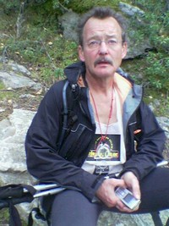

Reste plus qu’a descendre 400m ou 500m pour aller à l’arrivée, je reste accroché à Sylvain on avance bien, derrière Guillaume sans problème suit . La pente s’accentue je préfère aller seul, je dois poser correctement mon pied sur un terrain le plus plat possible.
On entend parler, des lumières viennent vers nous il est 20h00 nous avons fini la deuxième étape.
Les gars de l’organisation nous tombent dessus, chacun notre tour ils nous questionnent en nous tenant fermement. « Comment tu vas, comment tu t’appelles, combien j’ai de doigts, etc… » là je reconnais bien les consignes du père Yves.
Céline, Cathy sont là également, ils parlent tous en même temps, dans quel monde sommes nous arrivés…..
Il reste la CO à faire 3 balises obligatoires puis c’est terminé, Cathy prend les choses en mains elle nous donne un cours CO comment tenir la carte, et puis le Nord il faut pas le perdre ; avec un peu de recul je regrette de ne pas l’avoir enregistré c’était un très grand moment à vivre de la grande Cathy à croire qu’elle avait fumé toute l’herbe de la montagne……..
Enfin le calme, on se retrouve à nouveau tous les trois, Guillaume prend la carte pour le premier poste, je la prendrais pour la suivante. Sylvain souffre depuis peu, perclus d’ampoules, il a eu la mauvaise idée de retirer ses chaussettes en arrivant, maintenant il marche comme un canard..
Il fait froid, finalement ce n’est pas très drôle. Aller il faut abréger l’affaire, Guillaume est pourtant bien motivé pour continuer, mais on décide d’arrêter là on rentre. Avec Sylvain on va sur le poste99 pendant que Guillaume récupère la 34.
Téléphone de Cat. Qu’est ce que vous faites ? Finalement elle viendra nous récupérer le jeu s’arrête là très bien, on commençait à avoir froid et sans aucun intérêt.
Arrivés sous l’arche il est 23h00, photos souvenir du groupe, la grande aventure est terminé.
Vive l’aventure Catalane !
Yves prend des nouvelles « alors qu’est ce que vous en pensez ?? » il est heureux de nous avoir fait connaître ces sensations que l’on rencontre que sur les raids extrêmes.
Fred m’entraîne vers le médecin de l’organ pour qu’elle soigne ma cheville malade, belle entorse…. elle me fait un strapping. Cathy Céline s’amusent bien de mon sort et en profitent pour faire un reportage photos sur l’événement.
Le lendemain c’est le grand relâchement au ralenti levé 9h00, douche dans une caserne du coin, puis le podium avec les résultats nous sommes troisième du raid aventure, hors classement puisse que nous terminons à 3, suit le repas des guerriers moment très convivial, échanges sur nos impressions de courses et c’est les adieux on se reverra sur le prochain Catalane s’il y en a un…
Cette semaine sera inoubliable dans nos esprits, apothéose dans la vie d’un raideur, le plus extrême des raids sur le circuit en France.
Encore bravo et merci à toute l’équipe pour tous ces super moments partagés et cette ambiance très sympathique.
Merci à Fred et son organ.qui nous on concocté un formidable raid dans un cadre exceptionnel
Bien sur merci à Dieu pour le temps qui a été splendide doux et agréable durant toute cette semaine.
Pour nos charmantes assistantes du nouveau team « Eider machin chose » Longue vie.
Toi si tu es aller jusqu’au bout de cette lecture, prose pas toujours très académique je te souhaite de vivre un jour cette Aventure exceptionnelle

Le 22/11/2005 J-Yves

Le raid en chiffres bruts :
- Plus de 300km parcouru
- environ 17000m d+
- en 5jours
- 78h00 en course
- 32h00 de pose.
- 12h00 de sommeil…

section | Heure Départ | Heure D'arrivée | Distance | Alt max | Alt Cumulée | pause
kayak | 8h | 11h45 | 21 | 190 | 300 | 0:15
VTT1 | 12h | 18h15 | 33 | 880 | 2670 | 0:30
CO | 18h45 | 10h15 | 27 | 997 | 2470 | 1:40
VTT2 | 11h05 | 18h05 | 47,6 | 1116 | 1950 | 0:50
TRK | 19h25 | 3h15 | 24,3 | 1405 | 1430 | 1:20
 |  |  | 152,9 |  | 8820 | 4:35
section | Heure Départ | Heure D'arrivée | Distance | Alt max | Alt Cumulée | pause
vTT | 03:00 | 19:20 | 77 | 2280 | 3180 | 0:40
speleo | 20:00 | 22:00 |  |  |  | 0:35
VTT | 22:35 | 01:40 | 9,9 | 909 | 600 | 2:35
TRK | 04:15 | 13:32 | 22 | 2309 | 2390 | 0:45
ftrk(cp24->)+A54 | 14:15 | 20:28 | 18 | 2356 | 1130
CO | 20:35 | 23:00 | 5 |  | 400
 |  |  | 131,9 |  | 7700 | 4:35
